
Budapesti Műszaki és Gazdaságtudományi Egyetem
Villamosmérnöki és Informatikai Kar
TMIT Tanszék
Tóth Tódor

Forma 1 versenyek elemzése
Forma-1 Versenyek Gráfalapú Modellezése és Dinamikus Elemzése Gépi Tanulási Módszerekkel
Konzulens
Dr. Toka László, Mihályi Balázs Márk, Szmida Patrik Péter
BUDAPEST, 2026
Tartalomjegyzék
Összefoglaló 5
Abstract 6
Bevezetés 7
1.1. Motiváció és előzmények 7
1.2. A szakdolgozat felépítése 8
1.3. A feladatkírás pontosítása és értelmezése 8
1.4. Sportanalitikai és szakirodalmi áttekintés 9
1.4.1. Hagyományos stratégiai modellek és optimalizáció 9
1.4.2. Mélytanulási megközelítések a telemetriaadatok feldolgozásában 10
1.4.3. Térbeli hálózatok és reprezentációtanulás a sportanalitikában 10
Tervezés és megvalósítás 12
2.1. Adatfeldolgozó pipeline és adatelőkészítés 12
2.1.1. Adatforrások, FastF1 integráció 12
2.1.2. Pályageometria és csomópontok specifikációja 13
2.1.3. Változók köre, jellemzők és adatszivárgás 14
2.1.4. Polars alapú straming és Parquet tárolás 15
2.2 Térbeli gráfséma 15
2.2.1. A gráfséma és az élek specifikációja 16
2.2.2. Cache-elés és memóriába képezett struktúrák 18
2.3. A temporális BERT modell architektúrája 19
2.3.1. Időbeli léptékek és ablakozási mechanizmusok 19
2.3.2. Gráf-vektor tömörítési eljárások 20
2.3.3. A Transzformer és a Pretext feladatok 21
2.3.4. Pre-training eredmények 22
2.4. A felügyelt finomhangolás architektúrája 25
2.4.1. A finomhangolási pipeline felépítése 25
2.4.2. Adatszűrés és szivárgásvezérlés 25
2.4.3. Fagyasztási stratégiák 26
2.4.4. Fej-architektúrák 27
2.4.5. Predikciós feladatok és címke generálás 28
Eredmények kiértékelése 29
Irodalomjegyzék 34
Függelék 36
I. Függelék Nyilatkozat generatív mesterséges intelligencia alkalmazásáról 36

Hallgatói nyilatkozat
Alulírott Tóth Tódor, szigorló hallgató kijelentem, hogy ezt a szakdolgozatot meg nem engedett segítség nélkül, saját magam készítettem, csak a megadott forrásokat (szakirodalom, eszközök stb.) használtam fel. Minden olyan részt, melyet szó szerint, vagy azonos értelemben, de átfogalmazva más forrásból átvettem, egyértelműen, a forrás megadásával megjelöltem. A Függelékben egyértelműen megjelöltem, hogy a mesterséges intelligencia eszközeit alkalmaztam-e a dolgozat elkészítéséhez; amennyiben igen, annak módját és mértékét a táblázatban közöltem. Tudomásul veszem, hogy a mesterséges intelligenciával generált tartalomért – annak mértékétől függetlenül – teljes felelősséggel tartozom.
Hozzájárulok, hogy a jelen munkám alapadatait (szerző(k), cím, angol és magyar nyelvű tartalmi kivonat, készítés éve, konzulens(ek) neve) a BME VIK az interneten nyilvánosan hozzáférhetővé tegye, a munka teljes szövege pedig a BME Címtárban regisztrált személyek számára elérhető legyen. Kijelentem, hogy a benyújtott munka és annak elektronikus verziója megegyezik. Dékáni engedéllyel titkosított diplomatervek esetén a dolgozat szövege csak 3 év eltelte után válik hozzáférhetővé.
Kelt: Budapest, 2026. 10. 28.
...…………………………………………….
Tóth Tódor

Összefoglaló
A Formula 1 az elmúlt évszázadban az autóversenyzés csúcsaként meghatározó, folyamatosan bővülő, technikailag mindig megújuló versenysporttá nőtte ki magát. A futamok során keletkező hatalmas mennyiségű telemetriai és stratégiai adat puszta mérete és komplexitása miatt a hagyományos stratégiai módszerek már nem elegendőek a dinamikus versenyszituációk mélyebb megértéséhez.
A dolgozat célja egy ilyen versenyadatok feldolgozására képes, gráfreprezentációra és Transformer-alapú időbeli modellezésre épülő gépi tanulási architektúra megtervezése és megvalósítása. A megvalósított rendszer a versenyállapotok gráfalapú reprezentációját időbeli szekvenciamodellezéssel kapcsolja össze. A gráfokból kinyert vektoros reprezentációkat egy olyan transzformer alapú architektúra (BERT model) dolgozza fel, melynek feladata az egymást követő időpillanatok közötti összefüggések megtanulása. A megközelítés lehetővé teszi, hogy a modell ne csak egy adott időpillanat összefüggéseit, hanem az egyes időpillanatok közötti összefüggéseket tanulja. Azonban a versenyhelyzetek (pl. előzések, szemben a gumikopással) alakulása különböző hosszúságú időpillanatokban más-más hatást mutatnak, így különösen fontos volt, hogy az architektúra mind a rövid-, mind pedig a hosszabb távú folyamatokat képes legyen megérteni.

Abstract
Over the past century, Formula 1 has evolved into the pinnacle of motor racing, a dominant, continuously changing, expanding and technologically ever-evolving competitive sport. Due to the sheer volume and complexity of telemetry and strategic data generated during races traditional statistical methods are no longer sufficient for a deeper understanding of dynamic race situations.
This thesis presents and implements a novel machine learning framework capable of understanding and processing such racing data, based on graph-representation and Transformer based temporal modeling. The implemented system connects the graph-based representations of race situations with temporal sequence modeling. The vector representations extracted from the graphs are processed by a Transformer-based architecture (BERT), whose task is to learn the correlation between consecutive timestamps. This approach allows the model to learn not only the correlations of a given time step, but also the relationships between them. However different situations (such as an overtake, compared to tire degradation) have their effects over varying time horizons, making it particularly important for the architecture to be capable of understanding both short- and long-term processes.

1. fejezet
Bevezetés
„Formula-1 is the pinnacle of motorsports”
Jean Todt

1.1. Motiváció és előzmények
A Formula-1 a motorsport egyik legösszetettebb technológiai és versenysportbeli területe, ahol a nyers teljesítmény mellett a stratégiai döntések és a valós idejű adatok elemzése meghatározó szerepet játszik. A futamok során nagy mennyiségű adat keletkezik a járművek mozgásáról, a járművek egymáshoz viszonyított helyzetéről és a futamok során bekövetkező eseményekről. Ezen adatok elemzése lehetőséget teremt a versenyhelyzetek alakulásának és az azok mögött meghúzódó összefüggéseknek a gépi tanulás eszközeivel történő vizsgálatára.
A sportanalitika az utóbbi években megállíthatalanul nyert teret az élsport világában, a mérkőzések, futamok elemzése a mindennapi folyamatok része lett. A fejlődő adatelemző eszközök mára háttérbe szorították a hagyományos, manuális megfigyeléseket az automatizált rendszerek javára. A hivatalos adatforrások (például a FastF1 nyílt forráskódú Python keretrendszeren keresztül elérhető adatfolyamok) révén a futamokról másodpercenként nagy frekvenciával elérhetővé válnak a pilóták háromdimenziós koordinátái, sebességük, a gáz- és fékpedál állása, valamint a versenyspecifikus metaadatok. Az így keletkező adathalmaz puszta mérete és komplexitása miatt azonban a klasszikus statisztikai módszerek már nem elegendőek a dinamikus versenyszituációk mélyebb megértéséhez.
Ennek a mérnöki kihívásnak a megoldására jelen dolgozat
A hagyományos statisztikák leginkább a végeredményekre vagy statikus aggregátumokra fókuszálnak, míg a térbeli és időbeli interakciókat (például a pilóták egymáshoz viszonyított helyzetét, a pályageometriát, a DRS-zónák (Drag Reduction System) hatását vagy a biztonsági autós fázisokat) nem integrálják egységesen.
A nagy mennyiségű mozgáskövetési adat manuális címkézése szinte lehetetlen feladat, ami megnehezíti a tiszta felügyelt tanulási módszerek alkalmazását. Ezt a korlátot kikerülve célszerű az önfelügyelt reprezentációtanulás felé fordulni, ahol a modell a nyers adatok tér-időbeli struktúráiból tanul meg hasznos mintázatokat kinyerni.

1.2. A szakdolgozat felépítése
Az 1. fejezet bemutatja az elvégzendő feladat motivációját és az ehhez szükséges irodalomkutatást, áttekintést adva a nemzetközi szakirodalomban elérhető legfrisebb sportanalitikai és gépi tanulásos megközelítéseket. Részletezi a mérnöki feladat pontos kereteit, a megtervezendő rendszerrel szemben támasztott funkcionális és nem-funkcionális követelményeket.
A 2. fejezet részletezi a megvalósított keretrendszer teljes architektúráját. Ismerteti az adatfeldolgozó pipeline-t (folyamatot, csővezetéket) a dinamikus térbeli gráfséma és cache-struktúra (gyorsítótár) kialakítását, a temporális BERT (Bidirectional Encoder Representations from Transformers) modell felépítését, valamint az önfelügyelt pretext (előfeladatos, segédfeladatos) tanítási és finomhangolási folyamatokat.
A 3. fejezet ismerteti az elért eredményeket, a tanítási és validációs metrikákat, az önfelügyelt tanítási és a downstream feladatokon (későbbi, célfeladatokon) elért teljesítményt.
A 4. fejezet összegzi az elért tudományos és gyakorlati eredményeket, levonja a konklúziókat és felvázolja a kifejlesztett keretrendszer jövőbeli továbbfejlesztési és ipari alkalmazási lehetőségeit.

1.3. A feladatkírás pontosítása és értelmezése
A szakdolgozat elsődleges feladata egy olyan komplex, végponttól végpontig (end-to-end) működő gépi tanulási keretrendszer megtervezése és implementálása, amely képes a Forma 1-es (Formula 1) futamok során keletkező nagy felbontású telemetriai és térbeli mozgáskövetési adatokat strukturált formában feldolgozni. A hagyományos, kizárólag statikus aggregátumokra, vagy manuális megfigyelésekre támaszkodó elemzésekkel szemben a cél egy olyan hibrid architektúra létrehozása, amely egységesen kezeli a mezőny térbeli hálózati topológiáját (a pilóták egymáshoz viszonyított helyzetét és a pályageometriát) és az időbeli folyamatokat (a versenydinamika alakulását).
Automatizált pipeline építése: Történelmi futamadatok letöltése és tárolása a FastF1 [1] keretrendszer és Polars [2], Parquet [3] technológiák alkalmazásával.
Térbeli-időbeli reprezentáció: A Versenypálya és a rajta mozgó autók kapcsolatának leképzése dinamikus gráfonként, valamint a szekvenciális összefüggések feldolgozása
Önfelügyelt előtanítás: Mivel a részletes versenydinamikai események manuális címkézése szinte lehetetlen, a BERT [4] modell előtanítása önfelügyelt módon (self-supervised learning), különböző pretext feladatok (pl. maszkolt pályarész rekonstrukció) segítségével történik
Downstream feladatok támogatása: A betanított modell finomhangolása gyakorlati döntéstámogatási feladatokra (például boxkiállási ablakok predikciójára)

1.4. Sportanalitikai és szakirodalmi áttekintés
A sportanalitika és a gépi tanulás ötvözése az elmúlt évtizedben a Forma 1-es csapatok stratégiai tervezésének alapkövévé vált. Mivel a versenyek kimenetelét ezredmásodpercek és rendkívül dinamikus, valós idejű események (gumikopás, biztonsági autós fázisok, időjárásváltozások) határozzák meg, a szakirodalom számos különböző megközelítést dolgozott ki a predikcióra és a döntéstámogatásra. Az alábbiakban áttekintem a legfontosabb mérföldköveket és azt, hogy jelen kutatás hogyan épít ezekre.

1.4.1. Hagyományos stratégiai modellek és optimalizáció
A korai automatizált megközelítések főként matematikai programozásra és egyszerűbb neurális hálózatokra támaszkodtak.
Heilmeier és munkatársai (2020) [5] megalkották a Virtual Strategy Engineer (VSE) rendszert, amely egy előrecsatolt neurális háló (FFNN) és egy hosszú távú memória (LSTM) kombinációjával optimalizálta a boxkiállási időzítéseket és a gumiabrocsválasztást. Bár a VSE hatékonyan kezelte a sárga és piros zászlós fázisokat, a mögötte álló Mixed-Integer Quadratic Programming (MIQP) modell túlságosan leegyszerűsített feltételezésekkel élt a valós pályadinamikához képest.
2021-ben Piccinotti és munkatársai [6] online tervezési algoritmusokat (pl. QL OL-UCT) alkalmaztak a versenystratégia optimalizálására, Monte Carlo mintavételezést ötvözve a temporális differencia (TD) módszerekkel. Eredményeik igazolták, hogy a szekvenciális döntéshozatali problémák kezelési óriási potenciállal bír a motorsportban, ugyanakkor a tisztán köridőminimalizálásra törekvő jutalomfüggvények néha kivitelezhetetlen előzési manővereket eredményeztek a szimulációkban.
Aguad és Thraves (2023) [7] a boxkiállási döntéseket Stackelberg-játékként [8] modellezték, ahol a vezető csapat lépéseire reagál a követő. Ez a megközelítés, melyek a 2021-es Olasz Nagydíjon is teszteltek, jelentősen, közel 18%-kal csökkentette az elévágási (undecut) kockázatot, ám a számítási kapacitása korlátozta a valós idejű alkalmazhatóságot.

1.4.2. Mélytanulási megközelítések a telemetriaadatok feldolgozásában
A nyers telemetriai adatfolyamok és a FastF1 API [1] elterjedésével háttérbe szorultak a tisztán statisztikai modellek és teret nyertek a mélytanulási architektúrák.
Rondelli (2022) [9] a FastF1 adatbázisra támaszkodva vizsgálta az LSTM, GRU és MLP hálózatok teljesítményét az optimális gumistratégiák előrejelzésében. Elemzése során a Gated Recurrent Unit (GRU) bizonyult a leghatékonyabbnak, felülmúlva a hagyományos LSTM modelleket a konvergencia sebességében és a hibaarányban.
Sasikumar és munkatársai (2025) [10] átfogó keretrendszert javasoltak a boxkiállási ablakok predikciójára, öt különböző mélytanulási architektúrát (Bi-LSTM, TCN-GRU, GRU, InceptionTime, CNN-BiLSTM) tesztelve. Eredményeik rávilágítottak, hogy a Bi-LSTM modell teljesített a legjobban (0.81-es F1-score mellett), mivel képes volt mind előre-, mind hátra irányuló temporális kontextust biztosítani a változó versenyszituációkban.
Ezzel párhuzamosan a legfrisseb ipari együttműködések, például Thomas és munkatársai (2025) [11] kutatása a Mercedes-AMG Petronas csapattal, a megerősítéses tanulás (Reinforcement Learning) irányába mozdultak el, amellyen átlagosan 8,6 másodperces javulást értek el a fix stratégiákhoz képest, bár ezek a modellek nyílt hurokban (open loop) működtek, azaz a futam közbeni dinamikus re-optimalizáció korlátozott volt.

1.4.3. Térbeli hálózatok és reprezentációtanulás a sportanalitikában
A fenti irodalmi áttekintés azt mutatja, hogy a korábbi kutatások többsége a pilótákat különálló idősoraikkal (vagy aggregált köridőkkel) kezeli és ritkán integrálja a mezőny térbeli hálózati topológiáját (vagyis azt, hogy a 20 autó hogyan helyezkedik el egymáshoz képest a pályageometrián). A csapatsportok analitikájában (például a kosárlabda-, vagy a labdarúgáselemzésekben) már sikerrel alkalmazták a térbeli gráf-neurális hálókat (GNN) a játékosok közötti interakciók leképzésére. Jelen szakdolgozat ezt a hiányt hidalja át: a futamokat nem csupán idősoronként, hanem időben evolváló dinamikus gráfok sorozataként modellezi. Ezzel a megközelítéssel nem csak a lokális telemetriai mintázatok (féktávok, kigyorsítások), hanem a globális versenydinamika (mint a boxkiállási ablakok) is robosztusabban elemezhetővé válnak.

Tervezés és megvalósítás
A megvalósított keretrendszer egy többrétegű, moduláris architektúrára épül, amely a nyers Formula-1-es telemetriai adatok begyűjtésétől kezdve, a térbeli gráfreprezentációkon át, egészen az önfelügyelt pre-training feladatokig és a felügyelt finomhangolásig (supervised fine-tuning) biztosít end-to-end megoldást. A rendszer felépítése logikusan illeszkedik egymásra épülő stádiumokba, ahol minden réteg az előző stádium eredményeire alapozva dolgozik tovább. Az adatfeldolgozás és a modell-előkészítés teljes életciklusát, valamint a fázisok közötti függőségeket az 1. ábra szemlélteti.
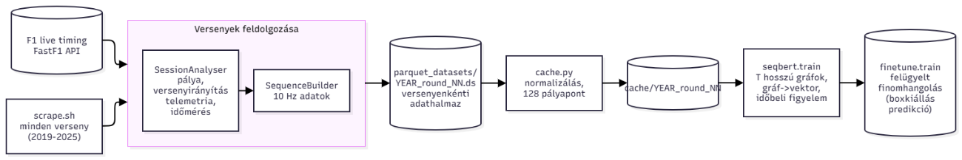
1. ábra: A megvalósított adatfeldolgozó, pre-training és finomhangolási pipeline áttekintú képe

2.1. Adatfeldolgozó pipeline és adatelőkészítés
A gépi tanulási modellek hatékony tanításához elengedhetetlen egy olyan robosztus adatfeldolgozó pipeline, amely képes a nagy frekvenciájú, zajos és aszinkron valós idejű adatsorokat strukturált, tanításra alkalmas formátumba konvertálni. A folyamat első stádiuma a nyers adatok letöltésével, tisztításával és strukturálásával foglalkozik.

2.1.1. Adatforrások, FastF1 integráció
A rendszer alapvető adatforrását a nyílt forráskódú FastF1 Python keretrendszer [1] szolgáltatta, amely programozási felületet (API) nyújt az FIA és a Formula-1 hivatalos időmérő, telemetriai és eseménykezelő szervereihez. A SessionAnalyser osztály, mint a pipeline első belépési pontja felelős egy adott futam, időmérő vagy szabadedzés (noha utóbbi kettőt nem használtuk) adatainak letöltéséért és egységesítéséért. Ez a komponens szervesen egységesíti a köridőket és a szektorokat, a járművek háromdimenziós (X, Y, Z) térbeli koordinátáit, a részletes autószintű telemetriát (sebesség, fordulatszám, gázpedál, féknyomás, fokozat, DRS-állapot), valamint a versenyirányítás üzeneteit és a meteorológiai adatokat.
A SequenceBuilder komponens hozza létre a nyers telemetriai és pozíciós adatfolyamokból a folytonos időbeli szekvenciákat. A szoftver a futam eseményeit, egy sűrű, 10 Hz-es (0,1 másodperces lépésközű) idősíkra illeszti rá, biztosítva, hogy minden egyes időpillanatban egy teljes, a mezőny pillanatnyi állapotát tükröző adatkeret (frame) álljon rendelkezésre. A 10 Hz-es mintavételezés garantálja, hogy a modell a legrészletesebb fizikai változásokat (féktávok, kigyorsítások, előzési manőverek) is pontosan le tudja követni a szekvenciaépítés során.

2.1.2. Pályageometria és csomópontok specifikációja
Mivel a hivatalos F1 adatforrások nem bocsátanak rendelkezésre a pálya rekonstrukciójához szükséges explicit pályatérképet, vagy pályavázat, így a rendszer a TrackModel komponens révén a leggyorsabb tiszta kör pozíciótelemetriájából építi fel a pályagörbét. A referenciakör vonalvezetését ívhossz mentén megközelítőleg 10 méteres szakaszokra (track nodes) bontja, így az egy folyamatos, zárt gyűrűt képez. A gráfséma alapjául szolgáló T0000 azonosítójú csomópont a start/cél vonalon helyezkedik el, míg minden további csomópont sorszáma a célegyenestől méterben kifejezett távolságot reprezentálja. A pályacsomópontok nem pusztán a háromdimenziós koordinátákat, hanem a pálya érintőjének irányszögét, az előjeles görbületet, a lejtési/emelkedési mutatót, valamint a hivatalos időmérő szektorokat és a DRS (Drag Reduction System) [13] zónákat is rögzítik. A pályamodell legfontosabb csomóponti jelzőit és azok jelentését az 1. táblázat szemlélteti.
Jellemző neve | Rövid leírás
s_m | Távolság a start/cél vonaltól méterben kifejezve
x_m, y_m, z_m | A csomópont világkoordinátái és magassága a FastF1 rendszerében
heading_sin,  heading_cos | A pályavezetés irányszögének szinusz és koszinusz komponense
curvature | Előjeles görbulet, ahol a pozitív érték balkanyart jelöl
gradient | A pályatest meredeksége
sector_1, sector_2,  sector_3 | Hivatalos időmérő szektorok közül melyikhez tartozik
is_corner,  corner_number | Kanyarjelölő logikai flag és sorszám
marshall_sector | Marshall szektor azonosítója (sárga zászlós zónák logikai alapja)
is_drs_zone,  is_drs_start/end | DRS zónákhoz tartozó logikai állapotok
flag_yellow,  flag_red | Az adott pályaelemre érvényes zászlók
1. táblázat: A pályacsomópontok főbb jellemzői

2.1.3. Változók köre, jellemzők és adatszivárgás
A hálózat által feldolgozott adatkor szigorú tervezői munka eredménye, amely a pilóták aktuális taktikai és fizikai állapotát, valamint a globális környezetet írja le. A pilóta-specifikus adatok (összesen 42 aktív változó) magukban foglalják a térbeli koordinátákat, a sebességet, a sebességvektorokat, az irányszögeket, a gázpedál és a fék állapotát, a sebességfokozatot, a fordulatszámot, a DRS állását, a gumikopási paramétereket és az időkülönbségeket. A globális kontextus ezzel szemben az adott edzés, futam idejét, az éllovas körét, a megmaradt körök számát, a globálisan érvényben lévő zászlókat és az időjárási adatokat (hőmérséklet, páratartalom, szélirány) sűríti egybe. A pilóta- és globális jellemzők csoportjait a 2. táblázat mutatja be.
Kategória | Főbb jellemzők | Leírás
Pilóta | speed_kmh, throttle, brake, gear, rpm | Pillanatnyi sebesség, motor- és pedáltelemetria
Pilóta | track_s_m, lateral_offset_m, progress_m | Pozíció a pályán, kumulatív futam alatt megtett táv
Pilóta | gap_to_leader_s, gap_ahead_s, gap_behind_s | Valódi időkülönbségek a versenytársakhoz képest
Pilóta | tyre_age, compond_*, pit_stops, in_pit | Gumikor, keverék one_hot kódolás, boxkiállások száma és állapota
Globális | leader_lap, laps_remaining, race_fraction | A futam aktuális haladási stádiuma és körszámlálói
Globális | is_green, is_yellow, is_red, is_sc, is_vsc | Pályastátusz és biztonsági autós fázisok
Globális | air_temp, track_temp, humidity, rainfall | Környezeti és meteorolódiai paraméterek
2. táblázat: A pilóta- és globális jellemzők struktúrája
Fontos módszertani döntés volt a tanítási séma kialakításánál az adatszivárgás (data leakage) szigorú megelőzése. Bár a FastF1 kimenetéből kinyerhetők olyan technikai jellegű metaadatok, mint a pozíciómérések és az autótelemetria életkora, vagy az utolsó lezárt kör utáni hivatalos sorrend, ezeket a jellemzőket teljesen eltávolítottam a tanítási sémából. Ezen technikai változók jelenléte esetén a neurális hálózat az önfelügyelt pretext feladatok (mint például maszkolt autók rekonstrukciója) során triviális mintázatokat (például az adatminták korából visszakövetkeztethető hiányokat) tanulhatna meg a valódi versenydinamika megértése helyett. Így a szekvenciaépítés során a pilóták állapotát szigorúan a tisztított fizikai jellemzőkre korlátoztam.

2.1.4. Polars alapú straming és Parquet tárolás
Egy teljes Formula-1-es nagydíj 10 Hz-es felbontás mellett történő feldolgozása nagyságrendileg 54000 egyedi keretet eredményez, ami 20 autóra vetítve jelentős adattömeget jelent. Ennek hatékony tárolására és mozgatására a pipeline a Polars [2] adatkezelő könyvtárra támaszkodó, részletenként mentett (chunkolt) Apache Parquet [3] formátumot alkalmazza. Ez a megközelítés garantálja, hogy a futamok feldolgozása során szigorúan korlátozott maradjon a chunk méretére (alapértelmezés szerint 2000 keret, ami nagyjából 200 MB memóriaterhelést jelent), függetlenül a futam teljes hosszától. A hiányzó, vagy érvénytelen értékeket a rendszer valódi Parquet 0-ként kezeli, megakadályozva a statisztikai torzításokat. Gyakorlati példaként említhető a 2019-es Ausztrál Nagydíj, ahol a pipeline 51276 keretet dolgozott fel 26 chunkra bontva, ami tömörítéssel csupán 104,5MB lemezterületet foglalt el. A futam adataiból konstruált GIF a 2. ábrán látható. A kimeneti adatszerkezet szigorú sémát követ, amelyet a manifest.json rögzít, míg maguk a szekvenciák a statikus pályaelemeket, a pilóták adatait, a globális metaadatokat és az éleket különálló, optimalizált partíciókban tárolják.

2.2 Térbeli gráfséma
A nyers telemetriai adatok Parquet [3] adatkészletekké történő strukturálása után a rendszer következő feladata a versenypálya és a rajta mozgó járművek közötti fizikai, topológiai és stratégiai kapcsolatok egységes gráfreprezentációba ágyazása. Mivel a futamok nem független adatpontok halmazaként, hanem dinamikus térbeli hálózatként értelmezhetők, ezen stádium célja egy olyan gráfalapú adatséma kidolgozása, amely hatékonyan készíti elő a reprezentációtanulást.
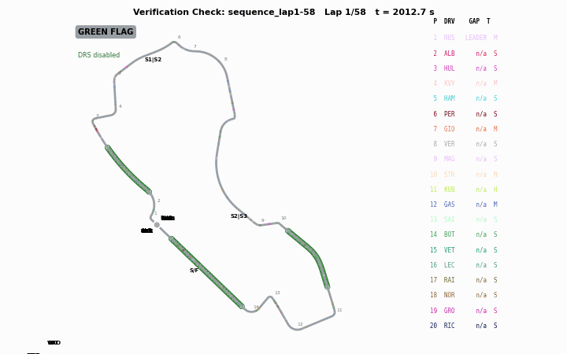
2. ábra: A 2019-es Ausztrál Nagydíj adataiból rekonstruált GIF

2.2.1. A gráfséma és az élek specifikációja
Minden egyes időpillanatban a RaceGraphBuilder egy network.DiGraph irányított gráfot épít fel. A gráf csúcsai a korábban említett két típusra oszthatók: a pályacsomópontokra és a pilóták node-jaira (amelyek a stabil rendezhetőség érdekében fix ábécé sorrendben rendezett slotokban foglalnak helyet). A komponensek közötti kapcsolatokat és az élek által hordozott adatokat szigorú topológiai adatok határozzák meg, amit a 3. ábra szemléltet.
A gráfban három fő éltípus létezik, melyek mindkét irányban rögzítésre kerülnek az üzenetváltás hatékonyságának növelése érdekében. A pályaélek a gyűrű mentén egymást követő módon kötik össze a szomszédos pályacsomópontokat, hordozva a köztes fizikai távolságot, míg a helymeghatározási élek a pilótákat kötik a hozzájuk legközelebb eső pályacsomóponthoz, rögzítve a pályamenti eltolódást és a laterális távolságot.
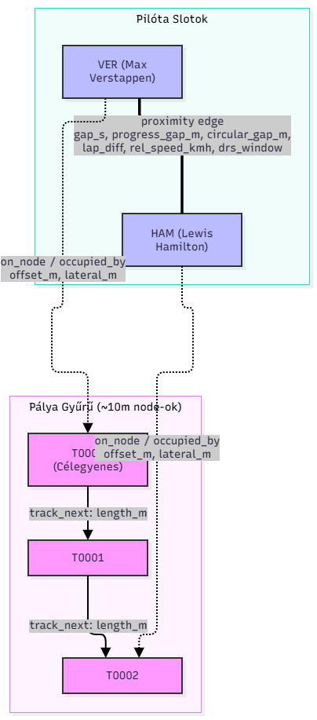
3. ábra: A gráfséma csomópontjai és a köztük lévő élek topológiája
Ezen túlmenően a pilóták közötti taktikai interakciókat a dinamikus proximity élek biztosítják, amelyek akkor jönnek létre, amikor két jármű közötti valódi időkülönbség nem haladja meg az 5 másodpercet, vagy a pályán mért távolságuk 50 méteren belüli, így helyesen kezelve mind a lekörözött autókat, mind pedig a szoros bolyviszonyokat is. Ezen proximity élek által hordozott legfontosabb attribútumokat a 3. táblázat részletezi.
Attribútum név | Rövid leírás
gap_s | Időkülönbség a forrás- és a célautó között, ahol a pozitív érték a célpont előnyét jelenti
progress_gap_m | A kumulatív futamtávolság különbsége méterben
circular_gap_m | A körpálya jellegét figyelembe vevő legrövidebb előjeles távolság
lap_diff | Egész körök száma a két autó között
rel_speed_kmh | A célpont és a forrás sebességének különbsége
order_neighbor | Logikai jelző arra, hogy a két autó közvetlenül egymás mögött vagy előtt halad-e
drs_window | Logikai jelzés a DRS-szabályzat szerinti 1.0 másodperces követési ablakról
3. táblázat: A proximity élek által hordozott attribútumok és jelentésük

2.2.2. Cache-elés és memóriába képezett struktúrák
A gráfokból előállított adatszerkezetet a GraphExporter komponens alakítja át fix sémájú, gépi tanulásra kész NumPy tömbökké, amelyek kezelik a kategórikus változók one-hot kódolását és a szögérték sin/cos transzformációját. Mivel a teljes pre-training adathalmaz mérete több gigabájtnyira rúg, a pretrain.cache modul ezeket a Parquet adatkészleteket memóriába képzett, hatékony elérést biztosított NumPy fájlokká konvertálja. A cache-elési folyamat során a rendszer fix skálák mentén normalizálja a változókat, a hiányzó értékeket pedig NaN-ként konzerválja.
Mivel a különböző versenypályák hossza és csomópontjainak száma jelentősen eltér egymástól (például egy olyan hosszú pálya, mint Spa-Francorchamps a maga 7 kilométeres hosszával 10 méteres felbontás mellett 700 csomópontot számlál), a modell méretfüggetlensége és a fix keretek biztosítása érdekében a rendszer a pályát fixen 128 tokenné pool-olja. Bár a modern transzformer arhcitektúrák képesek lennének változó hosszúságú bemenetek feldolgozására, ez a tervezői lépés egy szigorú architekturális kényszerből fakad: a standard BERT-alapú [4] kódolók rögzített token- és pozíció-beágyazási limittel (például egy 512-es tokenbüdzsével) rendelkeznek, amelybe a globális tokenekkel és a pilóták slotjaival együtt a nyers pályacsomópontok nem férnének bele. Emelett a fix 128 tokenes méret biztosítja azt is, hogy az összes különböző vonalvezetésű versenypálya egy egységes, közös pozíció-szókészleten osztozzon, ami elengedhetetlen a neurális hálózat kötegelt tanításához és a fix dimenziójú mátrixműveletek hatékonyságához. A poolozás során a geometriai jellemzők átlagolásra, míg a diszkrét flagek és markerek (kanyarok, DRS) max-pooling műveleten esnek át, garantálva, hogy egyetlen esemény sem vész el.
Futamonként olyan memóriatakarékos, memóriába képzett elkülönített struktúrák jönnek létre, mint a pilótajellemzőket, a globális mutatókat, valamint a proximity éleket tartalmazó és rögzítő fájlok, amelyek közvetlenül és rendkívül alacsony I/O overhead mellett tölthetők be a PyTorch adatbetöltőjébe.

2.3. A temporális BERT modell architektúrája
A statikus pillanatképek önálló vizsgálata helyett a vesenydinamika megértéséhez elengedhetetlen a futamok időbeli evolúciójának modellezése. A keretrendszer az src/f1strategy/seqbert/ csomagban megvalósított temporális BERT architektúrára [4] épül. A modell célja, hogy az egymást követő időpillanatok gráfjaiból szekvenciális reprezentációt tanuljon transzformer blokkok segítségével, ahol a figyelem nem a térbeli elemek, hanem az időbeli lépések közötti összefüggésekre irányul. A folyamat teljes architektúráját, a gráfok vektorrá alakításától a BERT kódolón át a tanítási fejekig a 4. ábra szemlélteti.
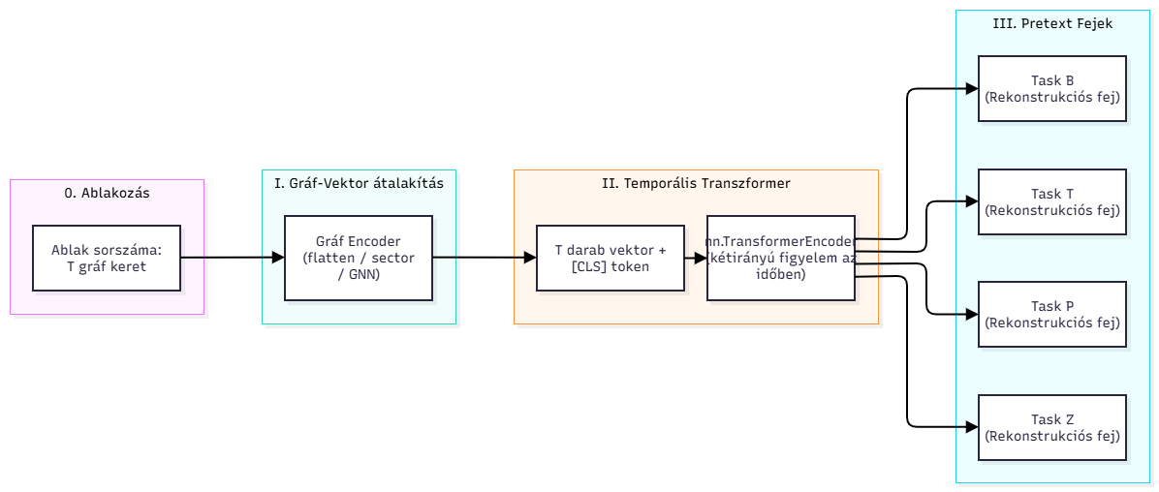
4. ábra: A temporális BERT modell architekturájának és feldolgozási lépésainek áttekintése

2.3.1. Időbeli léptékek és ablakozási mechanizmusok
A modell egy fizikai időben definiált csúszóablakos technológiával dolgozza fel a versenyszekvenciákat. Mivel különböző stratégiai és taktikai események (például egy előzési manőver, egy gumiabroncs kopási tendenciája vagy egy teljes etap felépítése) eltérő időhorizonton fejtik ki hatásukat, az architektúrát három specifikus időléptékre terveztük meg:
- Rövid időlépték: 10 másodperces időablak, mely elsődlegesen a közvetlen fizikai paraméterek (fordulatszám, gáz- és fékpedál állás), manőverek (fékezések, kigyorsítások) és előzések követésére szolgál.
- Közepes időlépték: 1 körös időhorizont, mely a taktikai és boxkiállási döntések legalapvetőbb szintjét jelenti.
- Hosszú időlépték: 10 körös időtáv, mely az etapok közötti gumikopási folyamatok és futamszintű stratégiák elemzését támogatja.
Az ablakok képzése a WindowIndex komponens segítségével történik, amely a futamok érvényes szakaszaiból 75%-os átfedéssel szervezi meg a tanítási mintákat. Ez a döntés drasztikusan megnöveli a tanítási minták számát, valamint biztosítja a tanítási folyamat folytonosságát, megakadályozva az ablakok határainál a hirtelen, ugrásszerű változásokat. A modell képes az időléptékek különálló tanulására, de támogatja a kevert skálás tanítást is, ahol egyetlen közös modell kap egy tanult skálabeágyazást és egy eltelt időre vonatkozó beágyazást, lehetővé téve a különböző horizontok párhuzamos és egymáshoz viszonyított elsajátítását.

2.3.2. Gráf-vektor tömörítési eljárások
Mivel a transzformer kódoló az időbeli dimenzió mentén végez műveleteket, minden egyes időpillanat gráfját először egyetlen rögzített dimenziójú (H) rejtett vektorrá kell tömöríteni. Erre a feladatra három eltérő komplexitású modult terveztem meg és hasonlítottam össze.
A legegyszerűbb megközelítést a lapított (flatten) encoder jelenti, amely a gráf csomópontjainak és éleinek látható értékeit közvetlenül összefűzi és egyetlen lineáris rétegen át vetíti ki, megtartva a pilóták rögzített slot-sorrendjét.
A második lehetőség a szektor alapú (sector) encoder, amely a pályagyűrűt 16 egyenlő ívre osztja fel és szektoronként aggregálja a járművek és a pálya jellemzőit. Ez az eljárás főként a pályán kialakuló forgalmi sűrűség hatékony modelezésére alkalmas, ám az egyedi autó szintű részleteket elfedheti.
A legfejlettebb és kísérletileg legjobb eredményt nyújtó megoldás a Gráf-Neurális Hálózatos (GNN) encoder [12]. Ez a modul egy többrétegű, gráf-figyelmi elven működő GATv2 strukturát alkalmaz a kereten belül. A csomópontok közötti üzenetváltás a pályagyűrű élein, a jármű-pálya kapcsolatokon, valamint a pilóták közötti dinamikus proximity éleken keresztül valósul meg, ahol az élek fizikai attribútumai figyelemeltolásként jelennek meg. A hálózat kiolvasási művelete a globális kontextus, a rendezett pilóta csomópontok és a pályaaggregátumok összeolvasásával állítja elő a keretet reprezentáló vektort.

2.3.3. A Transzformer és a Pretext feladatok
A gráf-encoder által előállított T darab időbeli vektor kiegészül egy összegző [CLS] token vektorral a szekvencia elején. A vektorokhoz hozzáadódik a tanult időbeli pozícióbeágyazás, majd az összetett bemenet átkerül a kétirányú PyTorch nn.TransformerEncoder blokkokba. A transzformer a pre-LayerNorm struktúrát és GELU aktivációs függvényeket alkalmaz a rétegek között.
A pre-training (önfelügyelt tanítás) fázisban a modell nem közvetlenül a végső célt (pl. a futam végső sorrendjét) tanulja meg, hanem a pretext feladatokon keresztül sajátítja el az F1-es adatok belső, rejtett összefüggéseit, így különösen körültekintő módon kellett ezeket megválasztani. A 4. táblázat részletesen bemutatja ezeket.
Kód | Név | Mit rejt el | Mi a feladat | Jelentőség
B | Ghost Car | Az ablakban lévő egyik kiválasztott autó mind a 42 tulajdonságvektora | A kiválasztott autó feature vectorának rekonstrukciója | A modell a többi autó viselkedése alapján dedukálja a hiányzó versenyző telemetriáját
T | Tyre Set | Egy kiválasztott auó abroncsára és etapjára vonatkozó adatai (keverék, életkor, használt-e) | Az elrejtett cellák helyreállítása | Megtanítja a modellnek a gumiabroncsok kopási dinamikáját
P | Pit-Return Window | Egy kiválasztott referenciaautóhoz képest azoka z autók, melyek  18-24 másodperccel a referencia mögött vannak | A boxkiállás utáni forgalomba visszatérő zónában lévő autók jellemzőinek visszaállítása | A modell megtanulja, hogy a boxból visszatérő autó milyen forgalomba fog megkérezni.
Z | Zone | A teljes idősoros ablak egy egybefüggő része | A tulajdonságvektorok rekonstrukciója | A modell a zóna előtti és utáni kontextusból kell rekonstruálnia a köztes futameseményeket.
4. táblázat: Pretext feladatok bemutatása

2.3.4. Pre-training eredmények
A modell önfelügyelt előtanítása során a helyes paraméterkombináció megtalálása nem volt egyértelmű feladat, többszöri próbálkozás és tesztelés után alakult csak ki a végleges konfiguráció.

2.3.4.1. Szekvenciahosszak összehasonlítása
A modell teljesítményét külön-külön vizsgáltam a különböző hosszú szekvenciák mentén. Az 5. ábrán látható a tanítás során a modell teljesítménye a különböző szekvenciahosszok mentén, azonban ezek ebben a stádiumban nagy eltérést nem mutatnak.
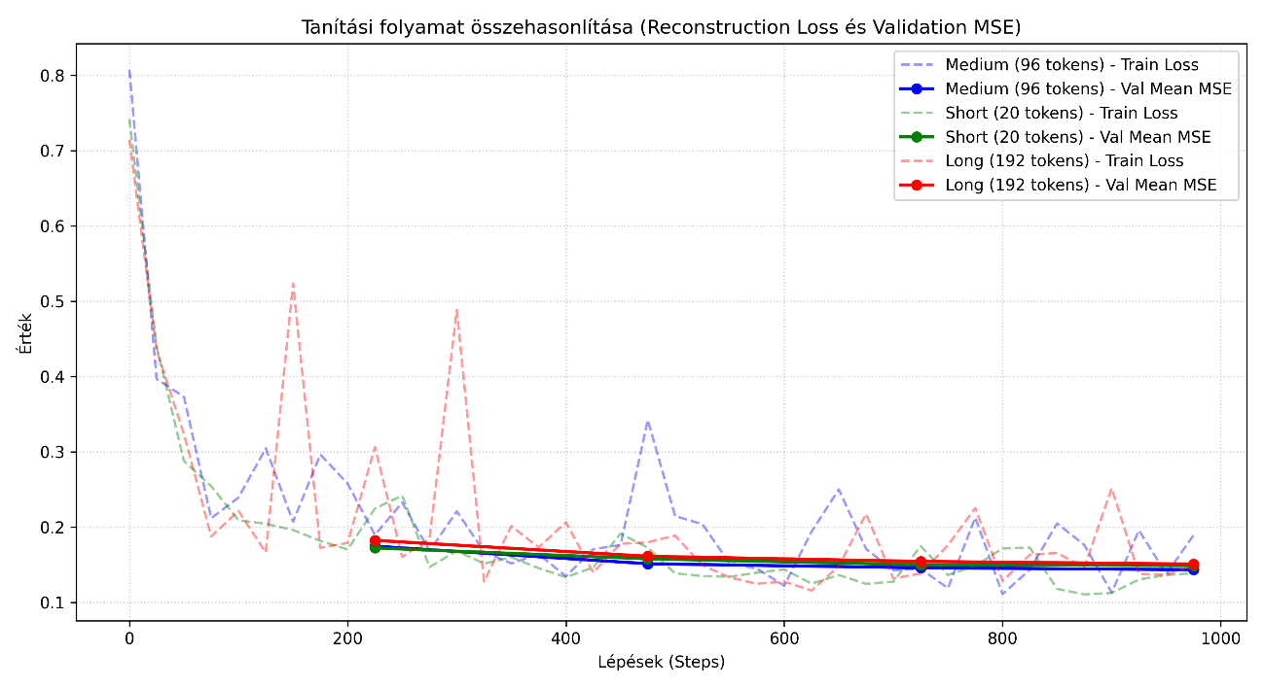
5. ábra: Szekvenciahosszok összehasonlítása pre-training során
A short hossz, mely a lokális eseményekre fókuszál 0,1490 körüli validációs MSE értéket ért el, a medium, mely kiegyensúlyozottabb képet ad 0,1435 körüli, míg a long, mely átfogóbb stratégiai elemeket modellez 0,1510 validációs MSE értéket eredményezett. Tehát önállóan a medium ablakméret adta a legjobb eredményt, azonban a végső pre-training során alkalmazott kombinált megközelítés mindegyik jelentősen felülmúlta (0.0965-ös hiba), mivel így a modell egyszerre sajátította el a lokális manőverek és a globális futamdinamika sajátosságait.

2.3.4.2. Vektorizációk összehasonlítása
A pre-training folyamat során nemcsak a hosszak, hanem a bemeneti reprezentációt és topológiát megvalósító kódolók hatékonyságát is vizsgáltam. A hagyományos, sima lapítás alapú vektorizációval szemben a gráfalapú (GNN) megközelítés azért volt elengedhetetlen, mivel a Formula-1-es adatokban lévő entitások (versenyzők, csapatok, pozíciók, időkülönbségek) természetes módon egy relációs hálót alkotnak. A 6. ábra részletesen bemutatja ezt az összehasonlítást.
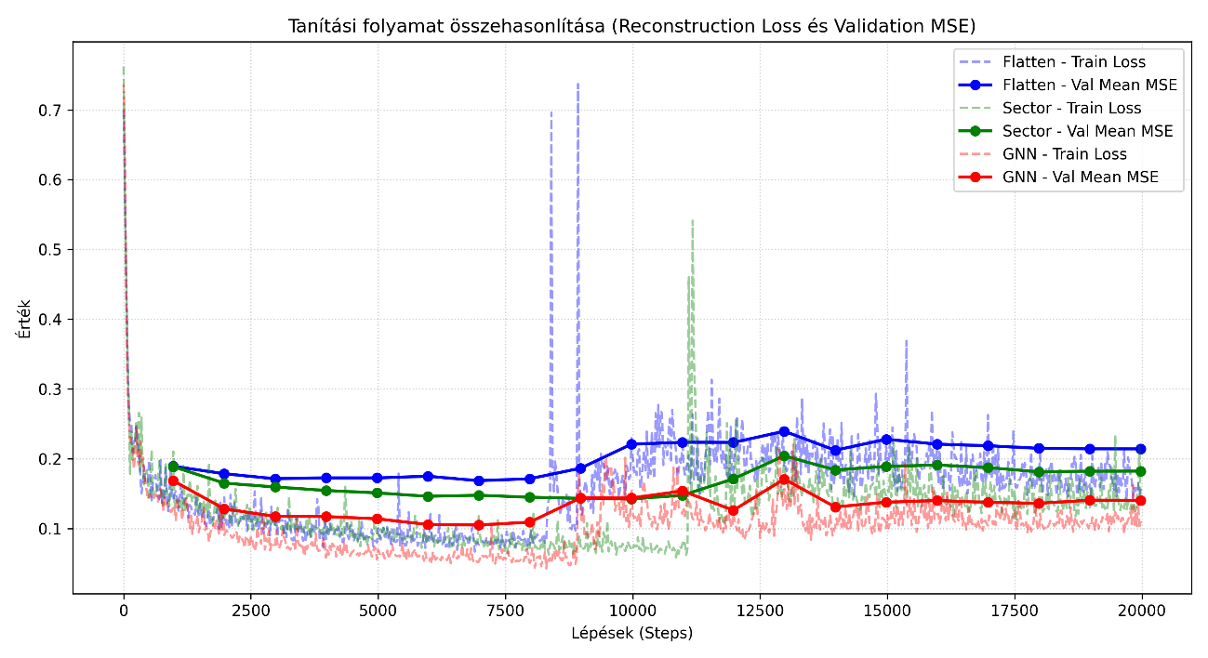
6. ábra: Különböző vektorizációs módzserek összehasonlítása
A Flatten kódoló, mint a legegyszerűbb megközelítés esetén a validációs hiba végig a legmagasabb szinten, 0,21 és 0,22 között mozog. A próbatanítási fázisban látható, hogy a 7500. és a 10000. lépés között jelentős csúcsokat elérő instabilitás figyelhető meg a Train Loss-ban, ami jelzi, hogy a lineáris rétegek nehezen kezelik a független idősorok komplexitását. A szektor alapú felosztás bevezetésével a modell strukturáltabb bemenetet kapott, ezt tükrözi, hogy itt a Val Mean MSE alacsonyabb értéket hoz, mint a Flatten és a futás végére 0.19 körüli értékre áll be. Bár a 11000. lépés környékén itt is megfigyelhető jelentős kiugrás, a hálózat viszonylag gyorsan képes korrigálni. A gráfalapú megközelítés bizonyult a leghatékonyabbnak, itt a görbe már a korai szakaszban a legalacsonyabb tartományba süllyed és stabilan 0.14 körüli értéket vesz fel. A Train Loss görbe is sokkal simább, egyenletesebb lefutást mutat, ami igazolja, hogy az autók közötti relációk explicit modellezése elengedhetetlen a pontos F1-es predikcióhoz.

2.3.4.3. Végső Pre-training eredmények
Miután a korábbi alfejezetekben bemutatott összehasonlító elemzések alapján a legoptimálisabb konfigurációt (mindhárom szekvenciahossz, illetve GNN alapú kódoló) kiválasztottam, párhuzamosan alkalmaztam a négy pretext feladatot a tanítás során. A 7. ábra bemutatja a tanítás során.
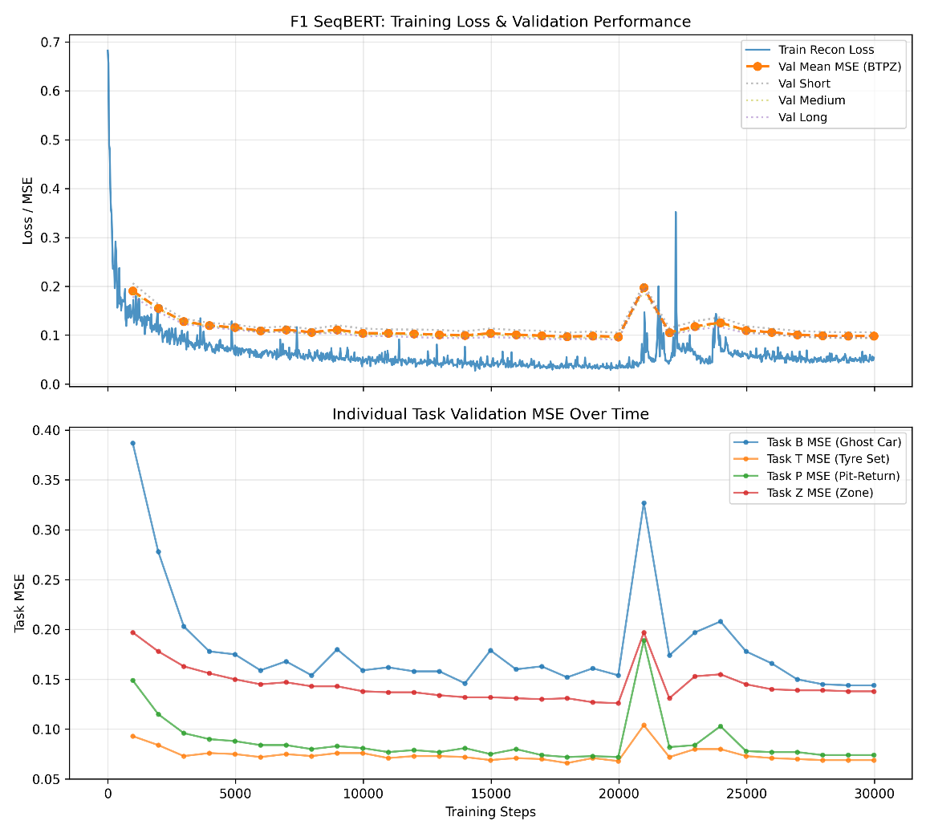
7. ábra: Pre-training tanítási metrikák
A Ghost car (B) feladatban az eredmények azt mutatták, hogy a hálózat képes volt nagy pontossággal visszakövetkeztetni a kitakart jármű mind a 42 tulajdonságára, ami igazolja, hogy a GNN hatékonyan modellezi a mezőny kollektív dinamikáját és az autók közötti fizikai kényszereket. Ezzel párhuzamosan a Tyre set (T) feladat stabil konvergenciát mutatott. A modell a járművek dinamikai reakcióiból megbízhatóan azonosított a stintek állapotát, ami elengedhetetlen a későbbi stratégiai előrejelzésekhez.
A stratégiai dimenziót erősítő Pit-return window (P) feladatban a 18-24 másodperces lemaradási zónában a rejtett autók tulajdonságainak becslése révén a modell képessé vált előre jelezni egy esetleges kerékcsere utáni pályára visszatérés kockázatait és a fellépő forgalmi viszonyokat. Végül a Zone (Z) időbeli blokk-maszkolási feladat biztosította, hogy a hálózat ne csak térben, hanem időben is képes legyen áthidalni az információkat, stabil interpolációt biztosítva a futamfolyamatokban.
A négy feladat kombinációjából adódó szinergia eredményeként a végső pre-training futás során a rekonstrukciós veszteség egyenletesen és mélyen konvergált, a validációs MSE pedig egészen 0,0965-ös szintre süllyedt, mielőtt a tanulás elszállt volna. Ez a kiemelkedő pontosság igazolja, hogy a pretext feladatok által vezérelt GNN architektúra sikeresen elsajátította a Formula-1-es adatok belső struktúráját, stabil alapot teremtve a későbbi finomhangolási feladatokhoz.

2.4. A felügyelt finomhangolás architektúrája
A pre-training fázist követően a modell a célorientált, felügyelt finomhangolási szakaszba lép, melynek architektúráját az f1strategy.finetune csomag valósítja meg. A folyamat szemléltetésére szolgál a 8. ábra, mely hűen szemlélteti a korábbi pre-training súlyok és az új felügyelt réteg illeszkedését, valamint a jövőbeli adatokból származó címkék levágását.

2.4.1. A finomhangolási pipeline felépítése
A finomhangolási pipeline alapját a pre-trainingen átesett temporális BERT modell képzi, magában foglalva a gráfenkódert és a temporális transzformer hálózatot. A pre-training során a reprezentációk átültetése érdekében a hálózat a bemeneti szekvenciákból egy poololt reprezentációt (például a [CLS] token és az utolsó időlépés kombinációját) hoz létre, amelyre az újonnan bevezetett kimeneti fejek épülnek. Így a modell a korábban elsajátított fizikai és taktikai mintákra támaszkodva képes kezelni a felügyelt stratégiai kérdéseket.

2.4.2. Adatszűrés és szivárgásvezérlés
A finomhangolás során kiemelten fontos, hogy a hálózat ne a boxkiállások fizikai „ujjlenyomataiból” (például a hirtelen köridőesésből, a pályán kívüli, azaz boxutcai tartózkodásból, rendhagyó ívekből) tanuljon meg következtetni, hanem a valós versenyzési kontextusból.
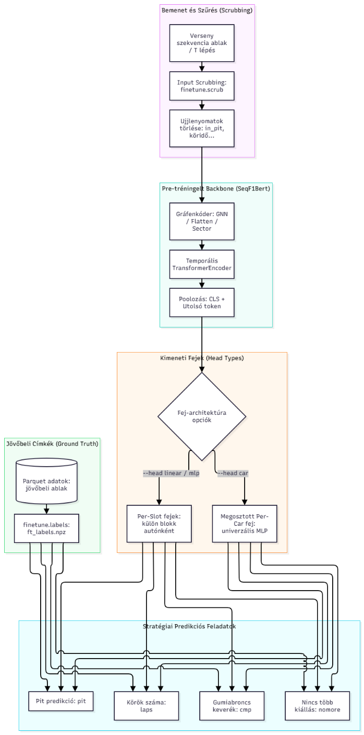
8. ábra: A felügyelt finomhangolási pipeline és kimenet architektúrája
Ezt a problémát a finetune/scrub modul oldja meg azáltal, hogy a bemeneti ablak minden keretében felülírja a gyanús jeleket. Az alapszintű szűrés (basic) eltávolítja az in_pit jelzőt és az aktuális köridőt, míg a szigorúbb változatok a laterális eltolódást, a pályához viszonyított irányszögeket és az etapszámlálókat is törlik. Ugyanakkor a gumiabroncsok kora és keveréke érintetlen marad, mivel ezek a stratégiai tervezés elengedhetetlen pillérei.

2.4.3. Fagyasztási stratégiák
A tanítási folyamat rugalmassága érdekében a modell paramétereinek változását négy különböző fagyasztási üzemmód (--mode) szabályozza. frozen módban a pre-trainingelt backbone teljesen rögzített, így kizárólag az új, kimeneti fej tanul, mivel a beágyazások így előre kiszámíthatók, a tanítás rendkívül gyorssá válik. Ezzel szemben partial módban a fej mellett a transzformer utolsó rétegei is finomhangolódnak, míg a full üzemmód a teljes hálózatot mozgósítja eltérő tanulási rátákkal.

2.4.4. Fej-architektúrák
A kimeneti réteg kialakítására többféle architekturális opció áll rendelkezésre (--head). amelyek meghatározzák a predikciók logikai szerkezetét. A hagyományos per-slot fejek (linear vagy mlp) külön blokkot rendelnek minden egyes autú-slothoz. Ezzel szemben a megosztott per-car fej (car) egy univerzális, az összes autó által közösen használt többrétegű perceptront alkalmaz, amely bemenetenként az autó saját ablakvégi állapotait és a globális futamjellemzőket használ. Ha ezen a közös fejen belül nullára állítjuk a kontextus dimenziót, egy tiszta tabuláris alapvonalellenőrzési kontrollt kapunk, amely lekapcsolja a temporális beágyazást. A 9. ábra szemléletesen bemutatja a kiválasztás során kipróbált megoldások közti különbségeket.
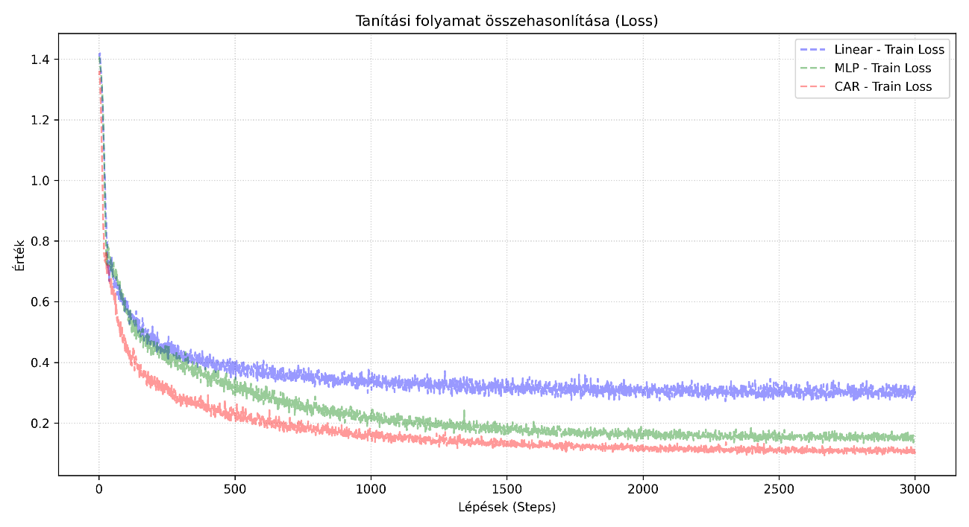
9. ábra: Különböző fine-tuning HEAD-ek összehasonlítása
A legegyszerűbb, linear megközelítés mellett a tanítás során a veszteség lassan csökken és a próba végére is magas, 0,3 körüli értéken ragad meg. Ez jelzi, hogy a lineáris per-slot megoldás képtelen elegendő mélységgel feltárni a komplex stratégiai összefüggéseket. Az MLP megközelítés már jelentősebb javulást hoz, végső értéke 0,15 körül van. Bár jobb a lineáris megközelítésnél, a slot alapú megközelítés miatt a tanulás fregmentált marad. A megosztott per-car architektúra (car head) mind konvergenciasebességben, mind a végső veszteség tekintetében felülmúlja a többit. A görbe mára a kezdeti lépésektől meredekebben esik, a futás végére a legalacsonyabb 0,1 körüli értéket éri el. A validációs eredmények alapján tehát a car fej teljesít a legjobban.

2.4.5. Predikciós feladatok és címke generálás
A finomhangolási szakasz célja, hogy a hálózat a jövőbeli eseményekre vonatkozóan válaszoljon meg specifikus stratégiai kérdéseket, amelyekhez a címkéket közvetlenül a Parquet adatokból vágjuk le a futamok későbbi szakaszaiból. A modell négy fő feladatot valósít meg, melyeket az 5. táblázat szemléltet.
Feladat | Mit jósol | Architektúra | Értékelés
Boxkiállás horizont  (pit) | Behajt-e az autó a következő H körben a boxba  (H alapértelmezetten 5) | Horizontonként egy logit, maszkolt bináris keresztentrópia (BCE) | ROC-AUC, átlagos pontosság (AP), F1-érték, precision, recall
Hátralévő körök száma  (laps) | Pontosan hány kör múlva esedékes a következő kiállás | Regressziós kimenet, Huber-veszteség log-skálán | Átlagos abszolút hiba (MAE), medián abszolút hiba, 1 és 2 körön belüli találat
Következő gumikeverék  (cmp) | Milyen keverékű abroncsot kap | 5 osztályú kategorizáció logits, maszkolt keresztentrópia | Osztályozási pontosság, konfúziós mátrix
Nincs több kiállás  (nomore) | Lesz-e még kiállás | Bináris kimenet, maszkolt BCE | ROC-AUC, F1-mutatók
5. táblázat:Fine tune feladatok bemutatása

Eredmények kiértékelése
A kidolgozott Formula-1-es stratégiai döntéstámogató rendszer egy többrétegű architekturális láncolatra épül, mely sikeresen megvalósítja a nyers FastF1 telemetriai adatok gráfalapú reprezentációját, a temporális BERT-alapú önfelügyelt előtanítást, valamint a boxutcai megállások előrejelzésére irányuló felügyelt finomhangolást.

3.1. Megtervezett rendszer kritikai elemzése
A tanítási, a validációs és a 2026-os szezonon a tesztelési tapasztalatok alapján a rendszer működése kapcsán bizonyos módszertani és teljesítménybeli korlát is felszínre került. Az egyik legszembetűnőbb architekturális nehézséget a temporális pre-training során alkalmazott időbeli blokk-maszkolás, vagyis a zóna feladat (Zone) jelenti. Ennél a feladatnál a modell nem tudta hatékonyan túlszárnyalni vagy akár csak megközelíteni az egyszerű lineáris interpolációs alapvonalat, ami különösen a gyorsan változó mennyiségek, például a sebesség esetében jelentkezett. Ennek hátterében az áll, hogy az egyrétegű lineáris kimeneti fej nehezen képes rekonstruálni a teljes gráfot egyetlen sűrű beágyazásból a kitakart idősávokban.
Egy másik korlát az architekturális kialakításból fakad, ugyanis mivel a pilóták fix ábécé sorrendben, az adott versenyző kódja szerint követik egymást futamonként, a hálózat nem hordozza a csapatok fix, globális identitását. Ennek következtében a modell nem rendelkezik olyan permutációs ekvivalenciával, amely lehetővé tenné az egyéni vezetési stílusok vagy csapatspecifikus tulajdonságok átörökítését az előtanítási szakaszból.
A finomhangolás szakaszban kihívást jelentett a tanítási minták közötti erős korreláció is. A finomhangolási ablakok némi átfedéssel generálódnak, melynek következtében a tanítási és validációs ablakok nem teljesen függetlenek egymástól, ez a jelenség kis mértékben optimistább eredményeket hozhat a valóságban független futamokhoz képest.
A predikciós teljesítményt nézve a következő boxkiállásig hátrelévő körök számának becslése bizonyult a rendszer leggyengébb pontjának. Ebben a feladatban az átlagos hiba 5-6 kör között mozgott, a becslések körülbelül 30-40%-a esett ±2 körön belülre. Ezt tovább nehezíti a gumiabroncsok keverékének előjelzésénél tapasztalt tévesztés, a 10. ábrán látható módon a modell leggyakrabban a lágy (Soft) és közepes (Medium) keveréket tévesztette össze.
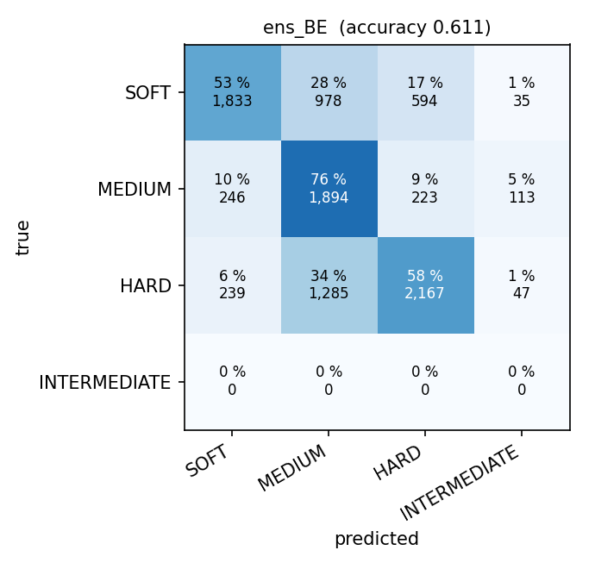
10. ábra: Keverék confusion mátrix

3.2. Eredmények és kiértékelés
A rendszer a robosztus teszteléshez a 2019 és 2024 közötti futamokon tanult, a 2025-ös versenyeken validált, majd a teljesen független, előtte nem látott, legfrisebb 2026-os versenyeken tesztelt (16 nagydíj). Az értékelés során több architekturális variációt is vizsgáltam, így az A (1 lapos ablakok feldolgozására optimalizát), B (BERT embedding nélkül tanított) és E (BERT hatásával együtt tanított) jelű egyedi konfigurációkat, valamint ezek összevont, kevert ensemble változatát (BE). A kísérletek során kiderült, hogy a különböző architektúrák és adatfolyamok előnyeit ötvöző BE ensemble modell teljesít a legjobban, mivel ez a konstrukció mutatja a legmagasabb szintű robosztus általánosítást és pontosságot a futamok dinamikus eseményeinek lekövetésében.
A neurális modelek teljesítményének valós kontextusba helyezése érdekében az eredményeket három különböző alapvonallal (baseline) is összevetettem. Ezek közé tartozik a semmilyen bemeneti adatot nem használó statisztikai prior, a gumiabroncsok korára és a megszokott etaphosszokra épülő hagyományos szabályalapú (rule) stratégia, valamint egy finomhangolt, kizárólag az ablakok végső pillanatainak statikus adataiból táplálkozó, fás struktúrájú Gradient-Boosted Decision Tree (gbdt) modell. A feladat sajátosságaiból adódóan a tanítási és tesztelési adatbázis kifejezetten kiegyensúlyozatlan (imbalanced): a vizsgált ablakok mindössze 13-14%-ánál történik tényleges kiállás a következő 5 körön belül. Ez az eloszlási arány magyarázza a gbdt, mint baseline szereplését, mivel a boosting architektúra természeténél fogva hatékonyan kezeli a ferde eloszlású adatsorokat. Az értékelés során az átlagos pontosságra (AP) és az F1-score-ra helyezem a fő hangsúlyt, melyek reálisabb képet adnak a ritka események felismeréséről.
A három korábban említett szekvenciahossz közül a legrövidebb, 10 másodperces változatot stratégiai szempontból irrelevánsnak ítéltük meg, így a továbbiakban az 1 és 10 körös idősíkokban vizsgálom az eredményeket.

3.2.1. 10 körös ablakok teljesítménye
A 10 körös ablakokon futtatott modellek eredményei azt mutatják, hogy a rendszer kiemelkedően teljesít a megállás nélküli futamvég (no furher stop) és a boxkiállási horizontok előjelzésében.
Értékelési metrika |  | BE | GBDT | Rule | Prior
Boksz 5 körön belül | ROC-AUC | 0,800 | 0,782 | 0,674 | 0,500
Boksz 5 körön belül | AP | 0,455 | 0,375 | 0,202 | 0,134
Boksz 5 körön belül | F1 | 0,452 | 0,410 | 0,298 | 0,236
Nincs további kiállás | AUC | 0,861 | 0,854 | 0,824 | 0,500
Nincs további kiállás | F1 | 0,821 | 0,809 | 0,774 | 0,738
Következő keverék | Accuracy | 0,611 | 0,572 | 0,427 | 0,186
Kiállásig hátralévő körök | ME | 5,19 | 5,18 | 6,21 | 6,02
6. táblázat: A 10 körös modellek főbb teljesítményei a 2026-os tesztszezonon
Ebben az elrendezésben a BE modell érte el a legjobb eredményeket, a részletes összehasonlítás a 6. táblázatban olvasható. A tanított modell egyértelműen messze felülmúlja a hagyományos szabályalapú és statisztikai (rule és prior) megközelítéseket. Az erősen kiegyensúlyozatlan adathalmazon kiemelkedő módon teljesít gbdt-vel összevetve a neurális architektúra minden kulcsfontosságú dimenzióban képes felvenni a versenyt vagy túlhaladni azt. Miközben a hátralévő körök regressziós becslésében a fa alapú modell azonos pontosságot hoz, a gumiabroncskeverék és kiállások előjelzésében messze felülemelkedik rajta.

3.2.2. 1 körös ablakok teljesítménye
A közepes hosszúságú ablakokon a kiértékelés során az A jelű konfigurációt alkalmaztam. Ebben a lépésben a kisérletezés eredményei rávilágítottak, hogy az egyetlen körre korlátozódó rövid időablakok miatt a BERT által generált gépjármű- és pályainformációk, azaz az embedding nem hordoz olyan mély és értékes temporális információt, mint a 10 körös szekvenciák esetében. Ennek megfelelően az 1 körös skálán a beágyazás elhagyásával, tisztán a szekvenciaablakok tabuláris állapotaira építő A modell adta a legstabilabb és leghatékonyabb architektúrát. A tesztelés eredményei a 7. táblázatban olvashatók.
Értékelési metrika |  | A | GBDT | Rule | Prior
Boksz 5 körön belül | ROC-AUC | 0,767 | 0,775 | 0,687 | 0,500
Boksz 5 körön belül | AP | 0,368 | 0,328 | 0,197 | 0,124
Boksz 5 körön belül | F1 | 0,397 | 0,393 | 0,286 | 0,221
Nincs további kiállás | AUC | 0,887 | 0,882 | 0,842 | 0,500
Nincs további kiállás | F1 | 0,822 | 0,797 | 0,771 | 0,680
Következő keverék | Accuracy | 0,598 | 0,585 | 0,582 | 0,450
Kiállásig hátralévő körök | ME | 5,95 | 5,83 | 6,45 | 6,73
7. táblázat: Az 1 körös modellek főbb teljesítményei a 2026-os tesztszezonon
A modell így is meggyőzően utasítja maga mögé a statisztikai és ökölszabály alapú modelleket. A szigorúbb teljesítménymutatók terén a gdbt baseline-hoz viszonyítva szintén kiegyensúlyozott, több dimenzióban jobb eredményt ér el: a boxkiállások szűrésénél az átlagos pontosság tekintetében megelőzi a gbdt-t és a többi feladatban sem rosszabb, stabilan tartja a fa struktúra teljesítményét.

3.3. Összehasonlítás
A mérések tekintetében kijelenthető, hogy a kifejlesztett neurális hálózati architektúra minden feladatban felülmúlja a prior és rule alapvonalakat. Bár az osztálykiegyensúlyozatlanság miatt a gbdt erős ellenfélnek bizonyult, a kevert BE modell a legtöbb metrikában képes volt stabilan túlszárnyalni azt.
A szekvenciák hosszát és felépítését tekintve érdemes kiemelni a rövid (1 körös) és hosszú (10 körös) szekvenciák viszonyát. A hosszabb időablakokat feldolgozó modellek érezhetően magasabb pontossági mutatókat és jobb általánosítási teljesítményt érnek el a taktikai előjelzésekben, mivel a kiterjesztett időtáv képes feltárni a több körön átívelő gumikopási trendeket és a mezőny átrendeződését. Ezzel szemben az 1 körös ablakok rövidsége miatt a BERT-alapú beágyazások kevésbé tudják érvényesíteni előnyüket, ami alátámasztja, hogy a temporális BERT-architektúra a hosszabb kontextusú szekvenciák bevonásával maximalizálja a predikciós hatékonyságát.

3.4. Továbbfejlesztési lehetőségek
A feltárt architekturális korlátok és a 2026-os teszt adatokon szerzett tapasztalatok alapján a rendszer továbbfejlesztésére több ígéretes kutatási irány jelölhető ki. Elsőként a zóna-feladat (Z) teljes megújítása szükséges szélesebb kimeneti rétegek, specifikus veszteségnormalizálás, vagy fokozatosan nehezedő tanítási stratégiák bevezetésével, hogy a hálózat jobban megértse a gyorsan változó dinamikákat. Másodsorban az autó-slotok rendezését érdemes kiegészíteni pilóta- és csapatspecifikus metaadatokkal, statikus embeddingekkel. Ez lehetővé tenné a pilóták egyéni vezetési karakterisztikájának a beépítését a modelltérbe. Mivel a kontrasztív tanulás nem volt beépítve a jelenlegi iterációba ennek bevezetése érdekes lenne, hogy a modell a különböző hasonló, vagy eltérő versenyszituációk, pályák esetén hogyan tanulna.
Építve a ritka események (kerékcserék) kezelésére már bevezetett osztálysúlyozási mechanizmusokra, érdemes lenne tovább finomítani a veszteségfüggvényeket (például a gumikeverékeknél) dinamikus súlyozással, hogy még robosztusabban kezelhető legyen az adatsorok extrém jellege.

Irodalomjegyzék
- Schäfer, P.: FastF1 Python package documentation, https://docs.fastf1.dev/ (2026. okt.)
- Polars Development Team: Polars Lightning-fast DataFrame library documentation, https://pola.rs (2026. okt.)
- Apache Software Foundation: Apache Parquet documentation, https://apache.org (2026. okt.)
- Devlin, J., Chang, M. W., Lee, K., Toutanova, K.: BERT: Pre-training of Deep Bidirectional Transformers for Language Understanding, Google AI Language, 2019, https://arxiv.org (2019. máj.)
- Heilmeier, A., Thomaser, A., Graf, M., Betz, J.: Virtual Strategy Engineer: Using Artifical Neural Networks for Making Race Strategy Decisions in Circuit Motorsport, Applied Sciences, Vol. 10, Issue. 21., 2020, Article NO. 7805, https://www.mdpi.com/2076-3417/10/21/7805 (2020. nov.)
- Piccinotti, D., Likmeta, A., Brunello, N., Restelli, M.: Online Planning for F1 Race Stratgey Identification Polimi/Ubimo, 2021, https://prl-theworkshop.github.io/prl2021/papers/PRL2021_paper_1.pdf (2021. nov.)
- Aguad, F., Thraves, C.: Optimizing pit stop strategies in Formula 1 with dynamic programming and game theory, Europen Jornal of Operational Research, Vol. 319, No. 3, 2024, https://www.sciencedirect.com/science/article/abs/pii/S0377221724005484 (2024. dec.)
- Stackelberg, H.: Marktform und Gleichgewicht, ISBN 978-3-642-47526-9, Julius Springer, 1934
- Rondelli, M.: The Future of Formula 1 Racing: Neural Networks to Predict Tyre Strategy, Bachelor’s thesis, Alma Mater Studiorum – Università di Bologna, 2022, https://amslaurea.unibo.it/id/eprint/27922/1/Tesi_Massimo_Rondelli.pdf (2022)
- Sasikumar, A., Leema, A. A., Balakrishnan, P.: Data-driven pit stop decision support for Formula 1 using deep learning models, Frontiers in Artificial Intelligence, Vol. 8, 2025, Article No. 1673148, https://www.frontiersin.org/journals/artificial-intelligence/articles/10.3389/frai.2025.1673148/full (2025. nov.)
- Thomas, D., Jiang, J., Kori, A., Russo, A., Winkler, S., Sale, S., McMillan, J., Belardinelli, F., Rago, A.: Explainable Reinforcement Learning for Formula One Race Strategy, ACM, 2025, https://arxiv.org/abs/2501.04068 (2025. jan.)
- Brody, S., Alon, U., Yahav, E.: How Attentive are Graph Attention Networks?, arxiv.org (2026. okt.)
- Fédération Internationale de l'Automobile: 2025 Formula 1 Technical Regulations, https://www.fia.com/sites/default/files/documents/fia_2025_formula_1_technical_regulations_-_issue_03_-_2025-04-07.pdf (2025. ápr.)

Függelék

I. Függelék Nyilatkozat generatív mesterséges intelligencia alkalmazásáról
◻ Nem használtam semmilyen generatív MI segédeszközt.
◻ Használtam generatív MI segédeszközt. Az MI-vel generált tartalmakat ellenőriztem, a generált kimenetek valóságtartalmáról meggyőződtem, az alábbi táblázatban megfelelően jelöltem minden használatot.
Felhasználási módok | Generatív MI eszköz(ök) neve | Érintett részek (fejezet, oldalszám, hivatkozás) | Használat becsült aránya  (felhasználási módonként)
Irodalomkutatás
Prompt lényegi része
Programkód generálása
Prompt lényegi része
Új ötletek, megoldási javaslatok generálása
Prompt lényegi része
Vázlat létrehozása (szövegstruktúra, vázlatpontok)
Prompt lényegi része
Szövegblokkok létrehozása
Prompt lényegi része
Képek generálása illusztrációs célból
Prompt lényegi része
Adatvizualizáció, grafikonok generálása adatpontok alapján
Prompt lényegi része
Prezentáció készítése
Prompt lényegi része
Egyéb (nevezze meg)
Prompt lényegi része
Összesített százalékos érték (a feladat érdemi részére nézve)
Összesített érték rövid, szöveges indoklása:

The New York Times: Jean Todt, the F.I.A.’s New President, Is Ready for a Changing World, https://www.nytimes.com/2010/03/13/sports/autoracing/13iht-SRTODT.html (2010. márc.)

